說安大簡《哀誦》中的“煩袽”

**（首發）**

胡桃

璃月往生堂

新近披露的安大簡新篇目《哀誦》簡12中有一個整理者讀爲“褊笯”之詞，原字形如下：

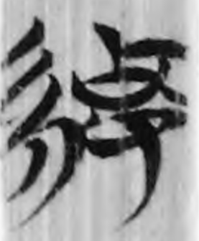 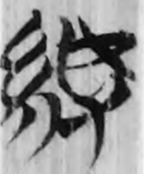

其上下文爲：

怊懆【11】亓（其）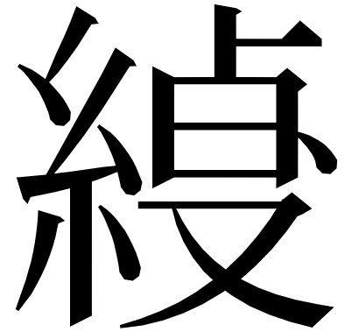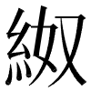。涕澹沱亦未員（隕）可（呵），援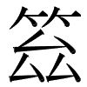（篸）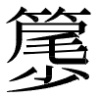（𥰭）㠯（以）自（娛）。【12】

整理者解釋說：褊笯，狹小的鳥籠。《楚辭·七諫·初放》:“淺智褊能兮，聞見又寡。”王逸注：“褊，狹也。”《楚辭·九章·懷沙》：“鳳皇在笯兮，雞鶩翔舞。”王逸注：“笯，籠落也。”洪興祖補注:“笯……《說文》曰‘籠也’，南楚謂之笯。”[1]

按，此說頗顯迂曲。這兩個字都已在楚文字中出現過。首字从“糸”“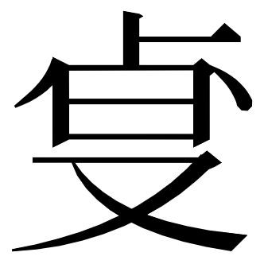”（即“𡭪”）聲，即形容絲線煩亂之｛煩｝的專字，見郭店簡《緇衣》簡18：“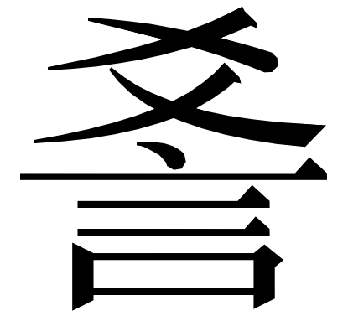（教）此㠯（以）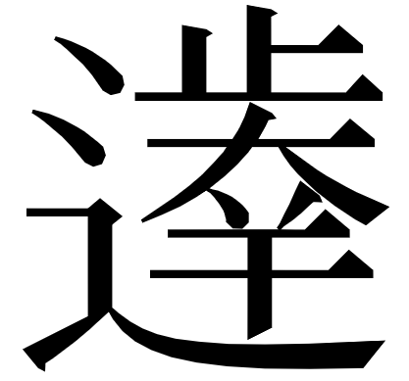（失），民此㠯（以）**（煩）**。”“”“煩”上古都是幫組元o部字*PON*，而“扁”爲幫組元e部*PEN*，韻部有圓脣與否之隔，不容相通[2]。下字从“糸”“奴”聲，相當於後世的“䋈”，即爲訓爲“敗衣”之｛袽｝之專字，見於上博三《周易》簡57：“六四：需又（有）衣**（䋈—袽）**”。《釋文》云：“女居切，絲袽也，王肅音如。《說文》作‘絮’，云：緼也。《廣雅》云：絮，塞也。子夏作‘茹’，京作‘絮’。”

綜合來看，這裏就應當讀爲“煩拏”，《楚辭·九辯》：“葉菸邑而無色兮，枝**煩挐**而交橫。”所謂“煩拏”之“拏”是一個通假字，這個詞本當爲｛煩袽｝。楚簡的用字習慣很好地揭示了構詞理據：形容心情象敗衣亂絮般煩懣，相當於後來所說的“煩絮”。｛絮｝和｛袽｝顯然也是泥組魚部*NA下的同族詞，可見古今造詞心理攸同。

“煩拏”很可能是楚地流行的一個詞，故而正與傳世文獻之《楚辭》吻合。《哀誦》當中有不少詞與傳世《楚辭》中的一些特殊用詞吻合[3]，頗值得注意，期待《哀誦》全文公開後的進一步研究。

這裏上下兩句韻腳分別爲｛袽｝*nra和｛娛｝*ŋʷa[4]，押魚部非咽化的平聲，讀爲“煩袽”韻腳也是密合的[5]。

2025年10月10日

1. 周翔：《安徽大學藏戰國竹簡〈哀誦〉篇初探》，《復旦學報（社會科學版）》2025年第5期，第41～46頁。
2. 也可能是整理者將此字右邊誤與“𠓥”字（來自｛鞭｝之初文）認同。“𠓥”“扁”上古均屬幫組元e部，語音是密合的。
3. 如首簡“玄玉以下席呵，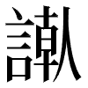其在蒼梧。”其中从“言”“倝”聲之字，顯係爲楚簡中用爲句首發語詞的｛蹇/謇｝所造的專字。《楚辭·離騷》：“**謇**朝誶而夕替。”《楚辭·九歌·雲中君》：“**蹇**將憺兮壽宮，與日月兮齊光。”王逸注：“蹇，詞也。”
4. 整理者括注“虞”，實不確。楚簡用字一般以“吳”對應後世之“虞”，古書中表示“娛樂”義的“虞”也是一個假借字。此字从“視”“𫊟”聲，可看作古書中所謂“娛目”之｛娛｝的專字。對比《莊子·雜篇·讓王》：“鼓琴足以自娛”，這裏當括注“娛”爲妥。
5. 這也意味着這裏不能如後世那樣讀爲｛煩絮｝，因爲｛絮｝只有去聲讀法，置於此則失韻。